На свете есть много различных профессий
И в каждой есть прелесть своя.
Но нет благородней, нужней и чудесней
Чем та, кем работаю я!

Бесспорно, труд воспитателя тяжел – нелегко быть образцом для подражания, эталоном порядочности, советчиком, судьей, наставником, быть творцом
детской души!
Но это приятная радостная тяжесть, потому что в основе ее лежит любовь.
Воспитатель – это педагог, то есть человек, который учит и помогает познать окружающий мир.
Профессия воспитатель одна из благородных и нужных профессий для людей во всем мире, поэтому я стала работать в детском саду.
Свою профессию я люблю и с удовольствием прихожу на работу, где каждый день дарю детям любовь, внимание и заботу.

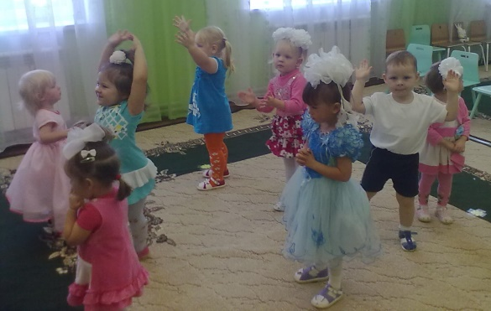

Стаж моей профессиональной деятельности составляет 22 лет. В детском саду «Сказка» работаю 15-й год.
Я неоднократно принимала участие в различных конкурсах, как внутри детского сада, так и в районных и республиканских.
Для меня конкурсы – это мир соревнования и общения с интересными людьми.
Моя конкурсная копилка пополняется с каждым годом.

Мои достижения за 2017-2018г.г.
1.Почетная грамота – «За многолетний и добросовестный труд в деле образования и воспитании подрастающего поколения».
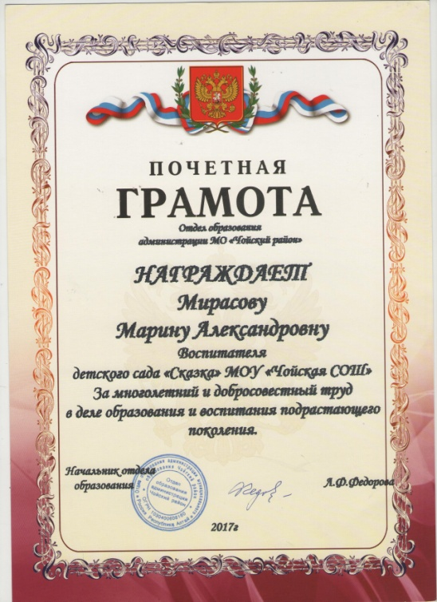
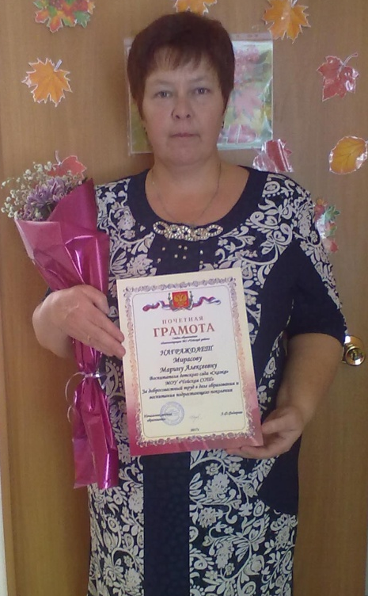

2.Сертификат за участие в Районном конкурсе «Мой мастер- класс».

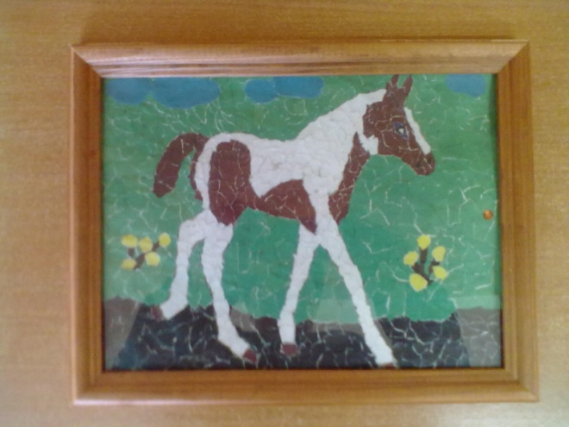

3.Благодарность за участие в Конкурсе-выставке из природного материала «Осенние фантазии».

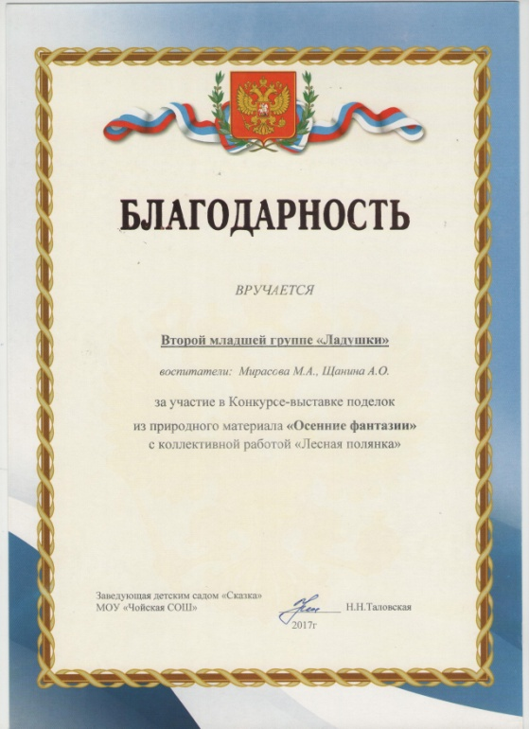

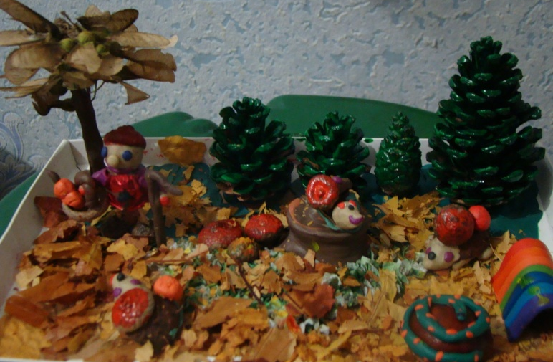

«Лесная полянка»

4. Благодарность за участие в Конкурсе –выставке из природного материала «Осенние фантазии».

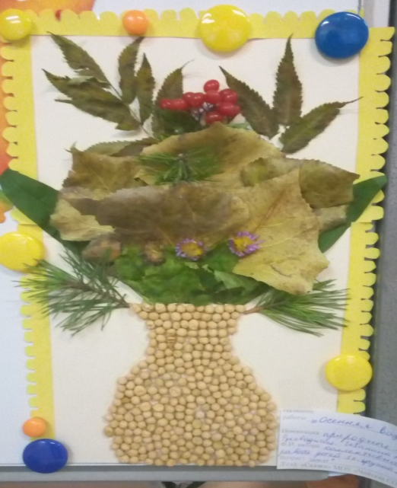
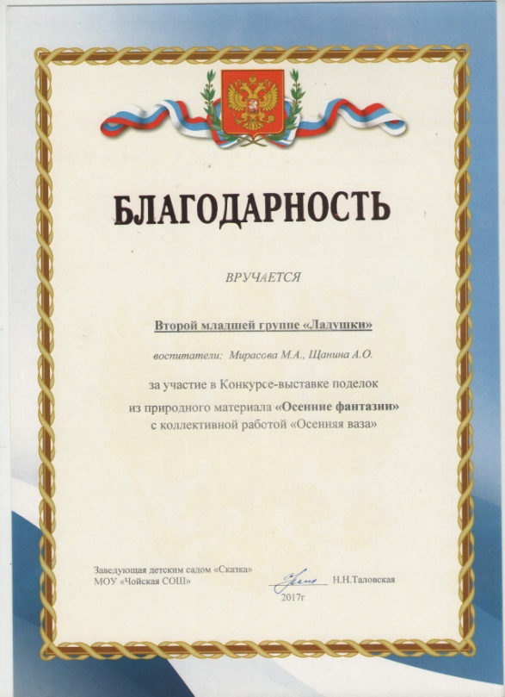

«Осенняя ваза»

5. Диплом за активное участие в Смотре – конкурсе «Лучшее оформление группы к Новому году».

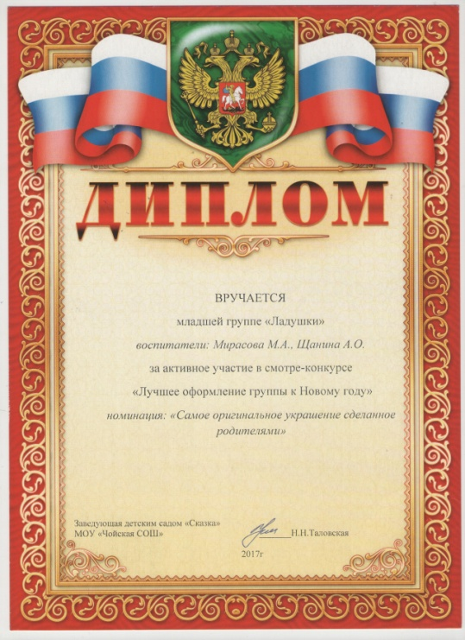

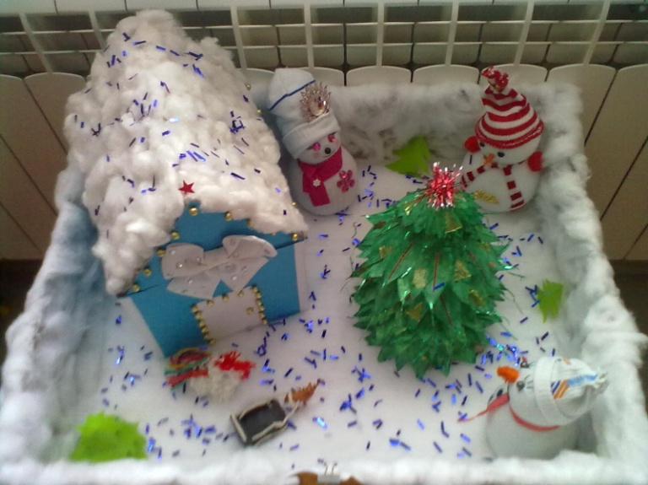

«Домик Снеговичков»

6.Благодарность за участие в проведении Новогоднего утренника в 1 младшей группе «Светлячки».

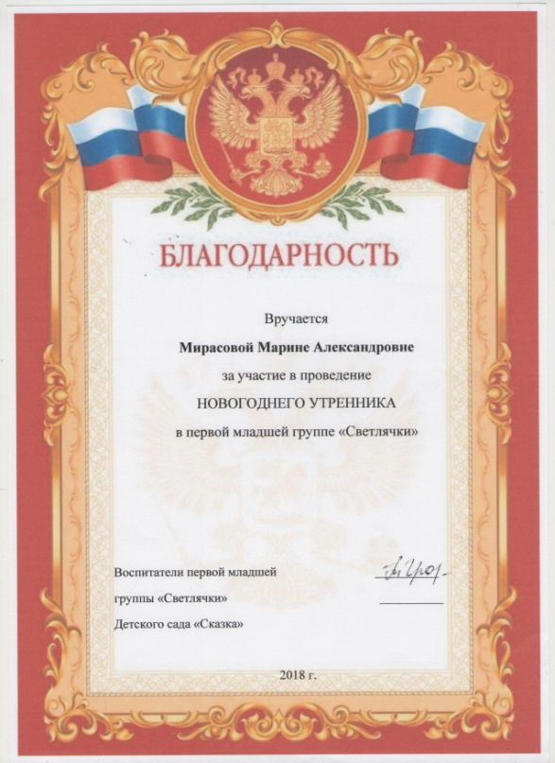

7.Сертификат за участие в республиканском Конкурсе творческих работ «Волшебный Новый год».

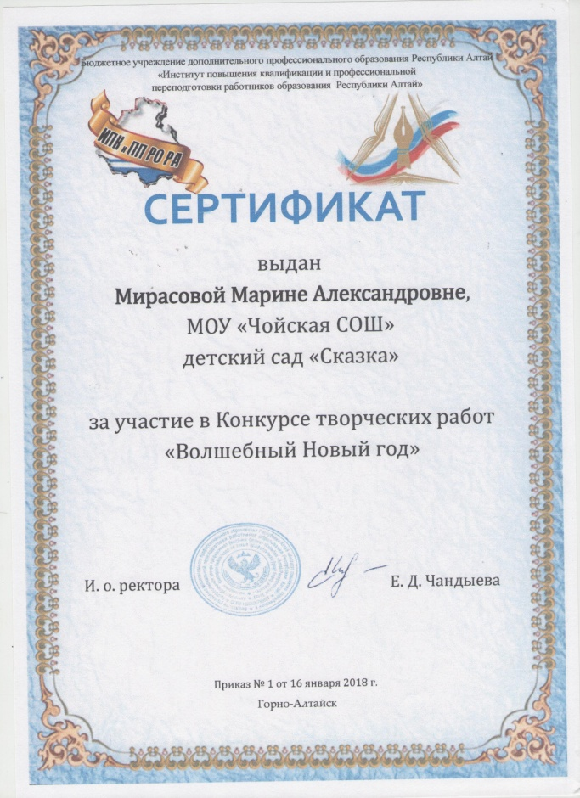
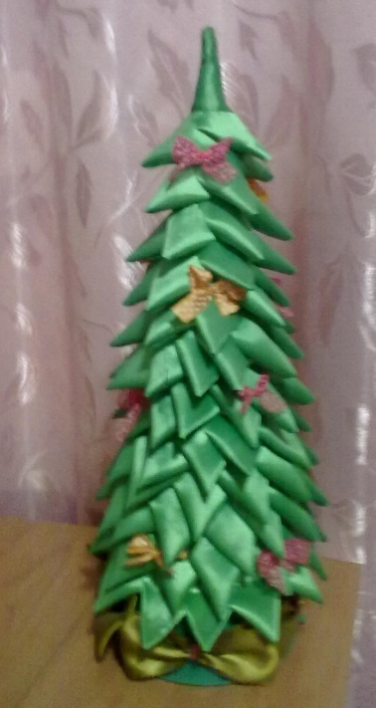

«Новогодняя красавица»

8.Благодарность за участие в Конкурсе – выставке «Сказки А.С.Пушкина».

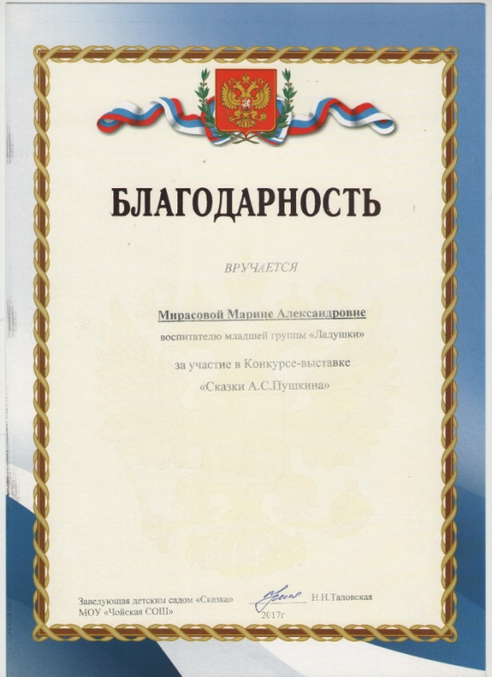

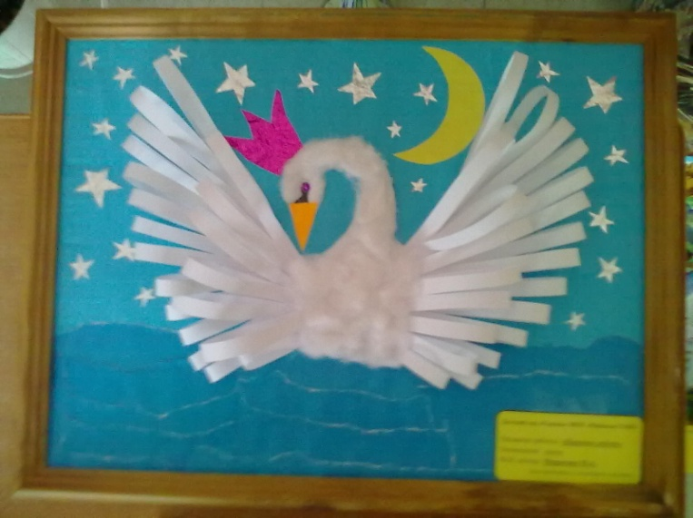

« Царевна – Лебедь»

9. Благодарность за участие в конкурсе «Радуга талантов»

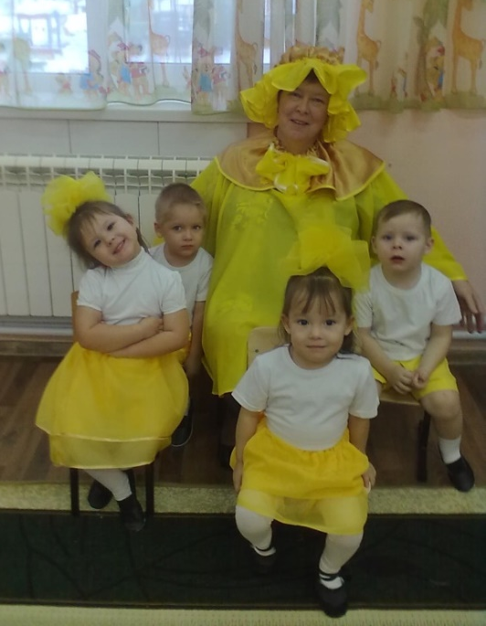
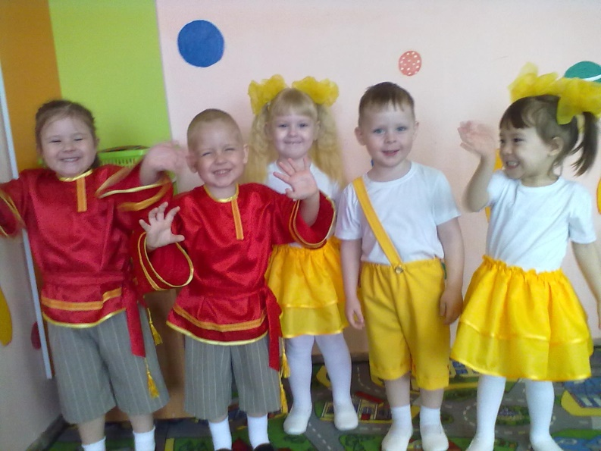

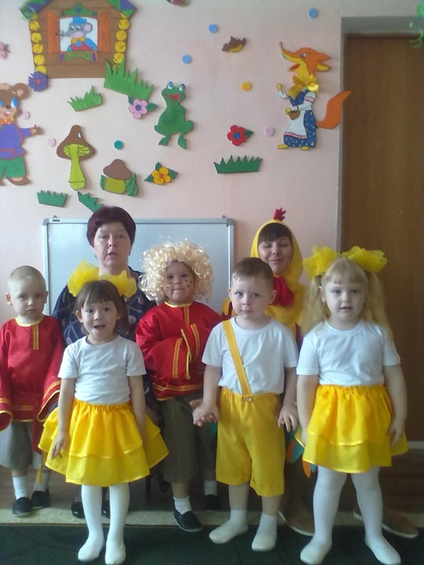

«Каким быть должен воспитатель?
Конечно, добрым должен быть!
Любить детей, любить ученье, свою профессию любить!
Каким быть должен воспитатель?
Конечно, щедрым должен быть!
Всего себя без сожаления он должен детям подарить!

Мои достижения за 2018-2019г.г.

Сертификат за участие в региональном этапе Международной Ярмарки социально – педагогических инноваций - 2019 в номинации «Методическая копилка».
Цель: Развитие мелкой моторики рук для развития речи детей дошкольного возраста в процессе пальчиковых игр.
Задачи:
-повысить собственный уровень знаний, профессионального мастерства и компетентности;
- обучать детей пальчиковым играм в различных видах деятельности;
- развивать: речь, мышление, память, внимание, творческое воображение, обогащать словарный запас;
- прививать устойчивый интерес к пальчиковым играм.
Движения пальцев и кистей рук ребёнка имеют особое развивающее воздействие.
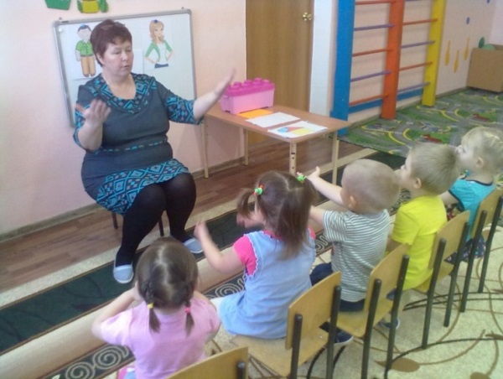
У детей при ряде речевых нарушений отмечается выраженная в разной степени общая моторная недостаточность, а также отклонения в развитии движений пальцев рук, так как движения пальцев рук тесно связаны с речевой функцией. Поэтому, чтобы научить малыша говорить, необходимо не только тренировать его артикуляционный аппарат, но и развивать движения пальцев рук, то есть мелкую моторику. Формирование словесной речи ребенка начинается, когда движения пальцев рук достигают достаточной точности. Развитие пальцевой моторики как бы подготавливает почву для последующего формирования устной и письменной речи. Пальчиковые игры помогают налаживать коммуникативные отношения на уровни соприкосновения, эмоционального переживания, контакта «глаза в глаза»; имеют развивающее значение, так как наилучшим образом способствуют развитию не только мелкой моторики рук, но и речи.

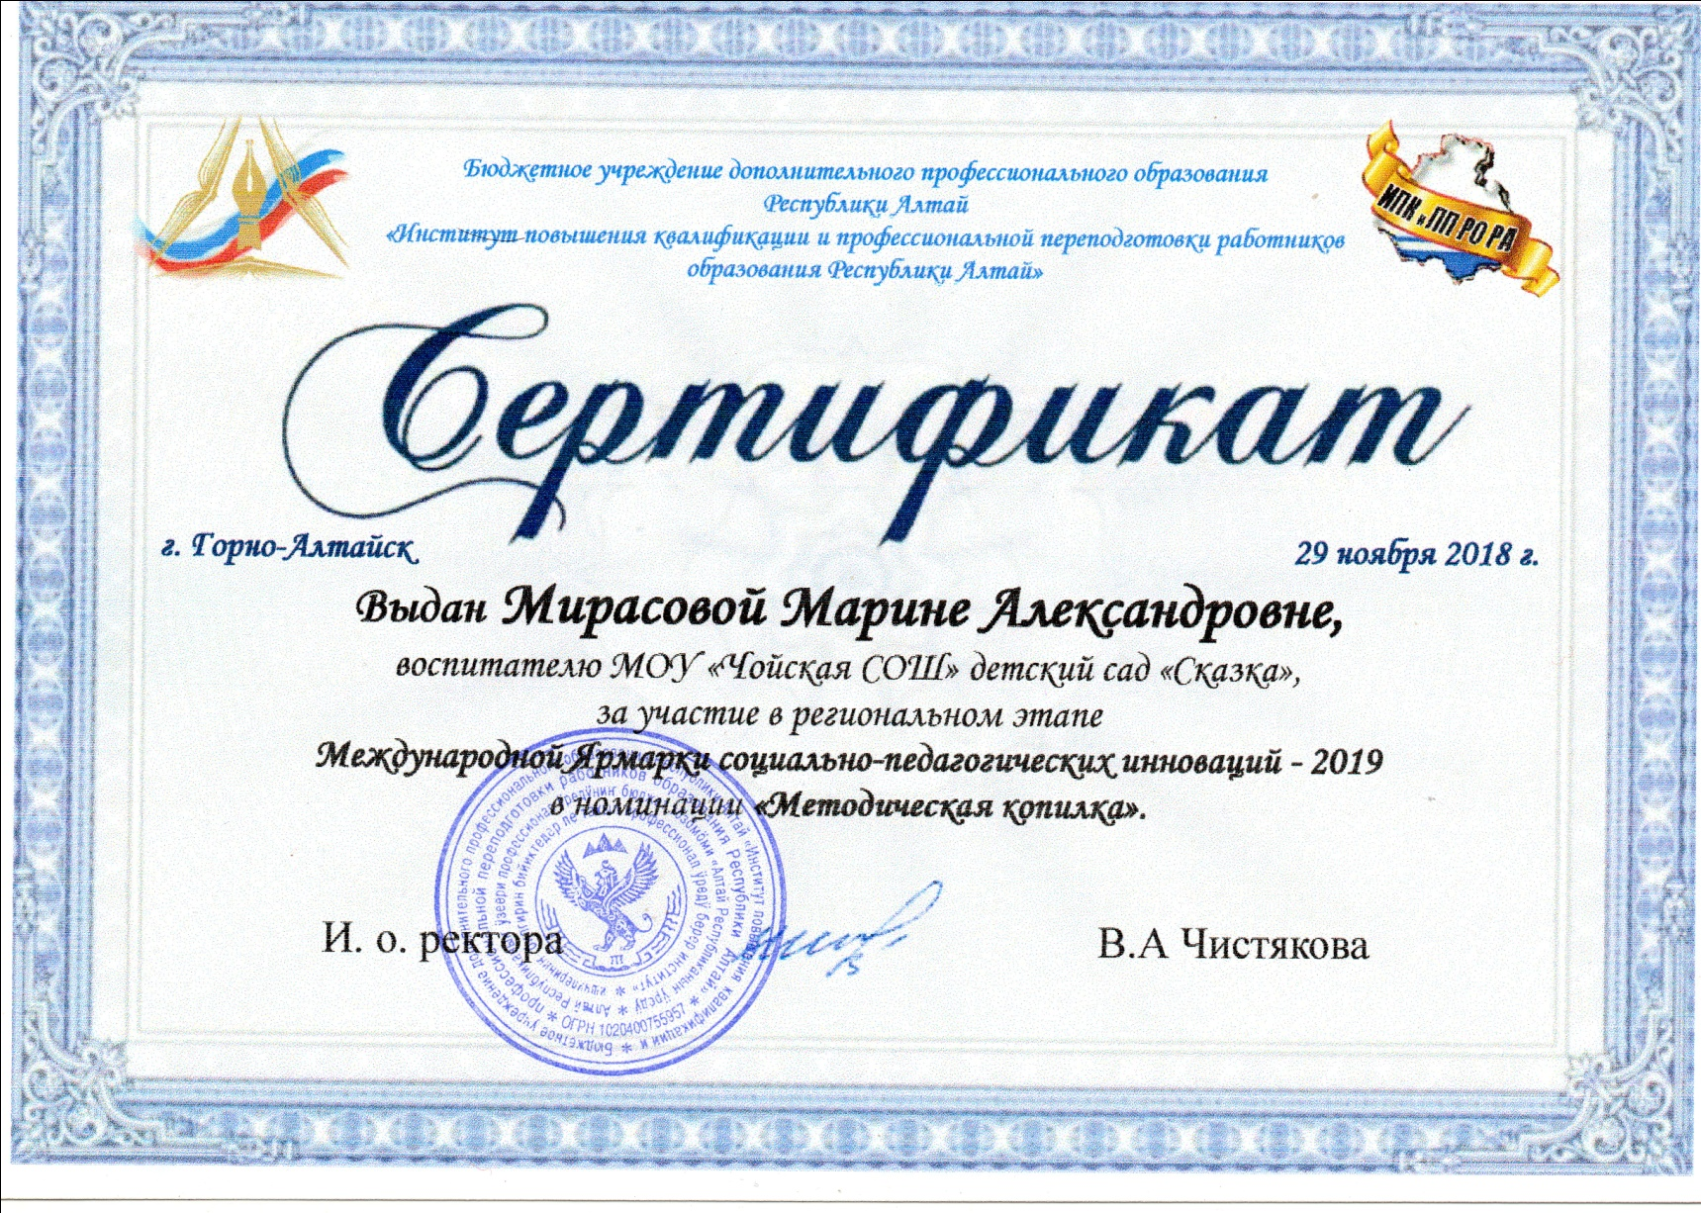

Диплом 3ст. за региональный (заочный) конкурс «Лучший мастер класс» по этнокультурной составляющей содержания дошкольного образования.
Театр – это мысли свободной полет,
Театр – здесь фантазия щедро цветет
Владимир Миодушевский
Мастер-класс рассчитан на воспитателей и специалистов дошкольных учреждений, педагогов дополнительного образования, родителей и творческих личностей.
Пальчиковый театр предназначен для театрализованной деятельности в детском саду и дома, может быть использован в ходе непосредственно образовательной деятельности как сюрпризный момент.
Цель: ознакомление с технологией изготовления пальчикового театра.
Задачи:
- познакомить с технологией изготовления пальчиковых кукол из бумаги ;
- развивать актерские и режиссерские способности детей;
- развивать мелкую моторику;
- содействовать обогащению и активизации словарного запаса, развивать монологическую и диалогическую речь;
- формировать интерес к театру.

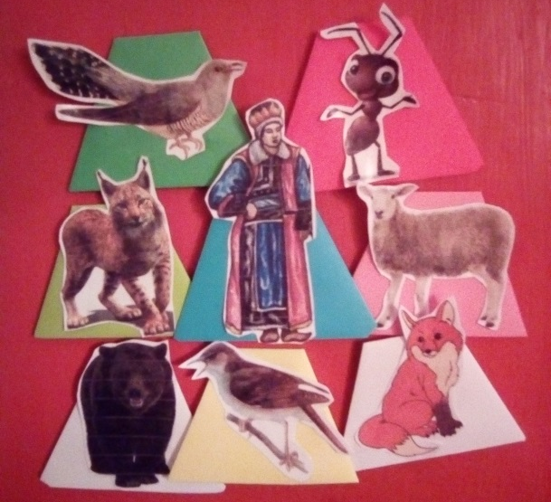

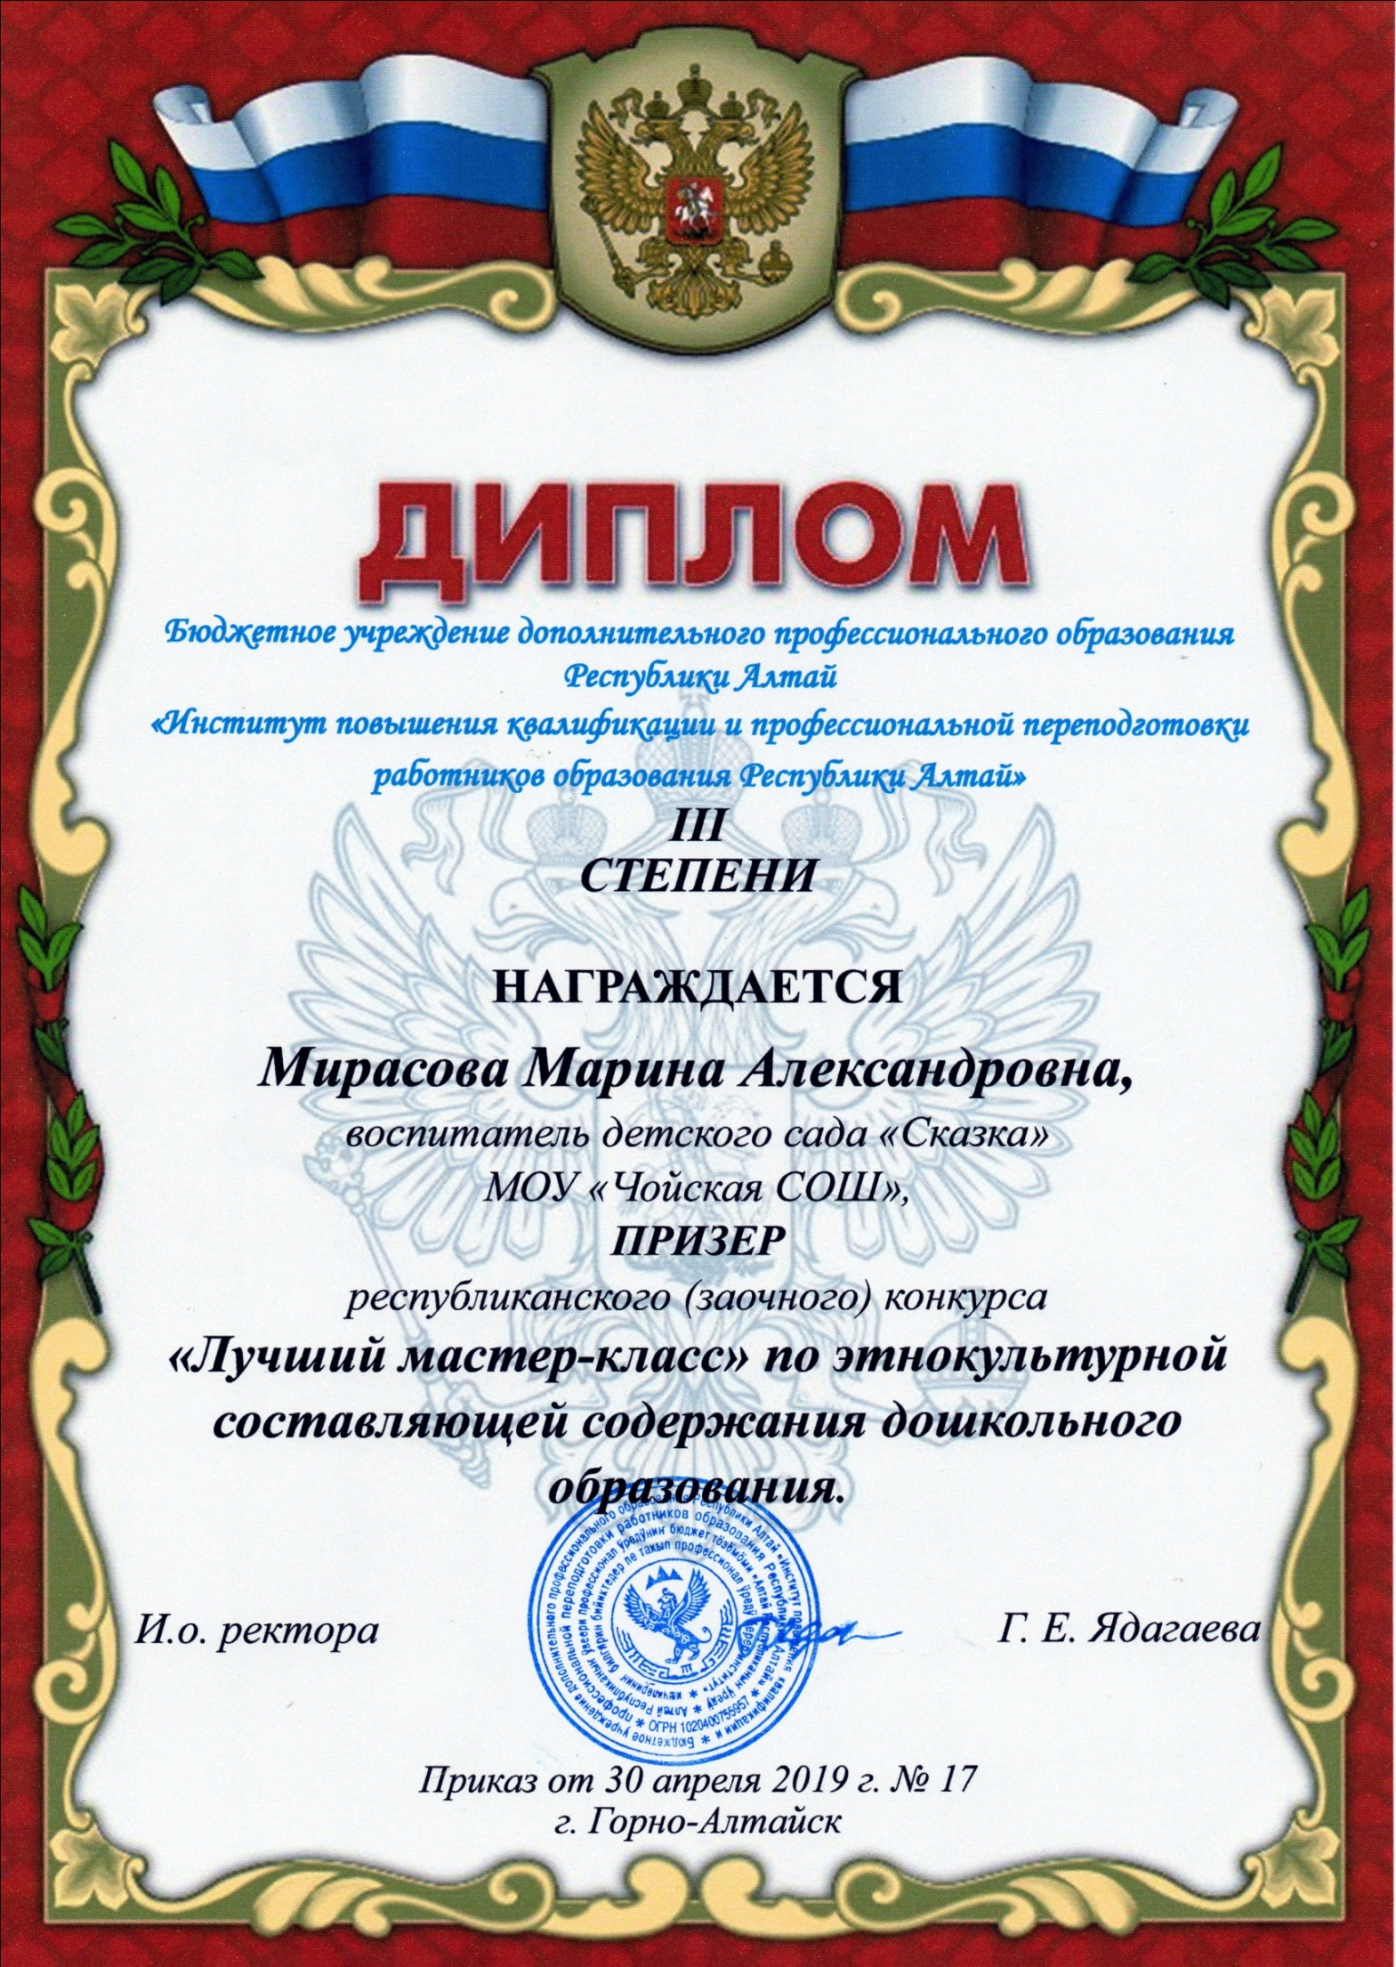

Диплом 3 ст. по итогам конкурса – выставки «Осенняя Ярмарка» в номинации «Индивидуальная работа воспитателя - «Листопад».
Цель: Выставка- конкурс проводится с целью активизации совместного творчества воспитанников и их родителей, воспитателей, формирования экологической культуры, воспитания духовно богатой личности.
- Задачи :
-развивать детское творчество;
-стимулировать творчество, инициативность родителей и воспитателей;
-формировать у детей умения видеть красоту окружающей природы;
-формировать навыки работы с природными материалами;
-развить воображение, творческие способности, художественный вкус детей.
Ходит осень в нашем парке,
Дарит осень всем подарки:
Фартук розовый — осинке,
Бусы красные — рябинке,
Зонтик жёлтый — тополям,
Фрукты осень дарит нам

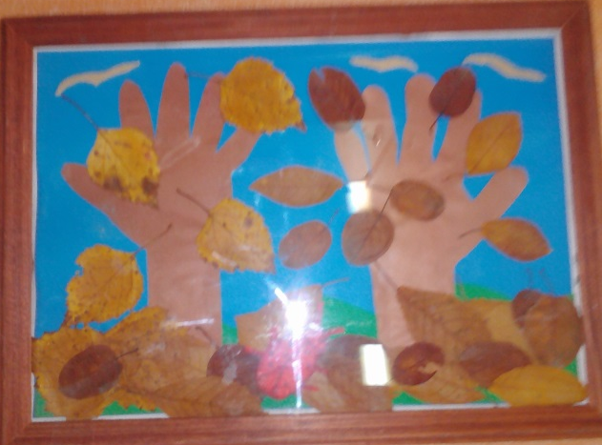

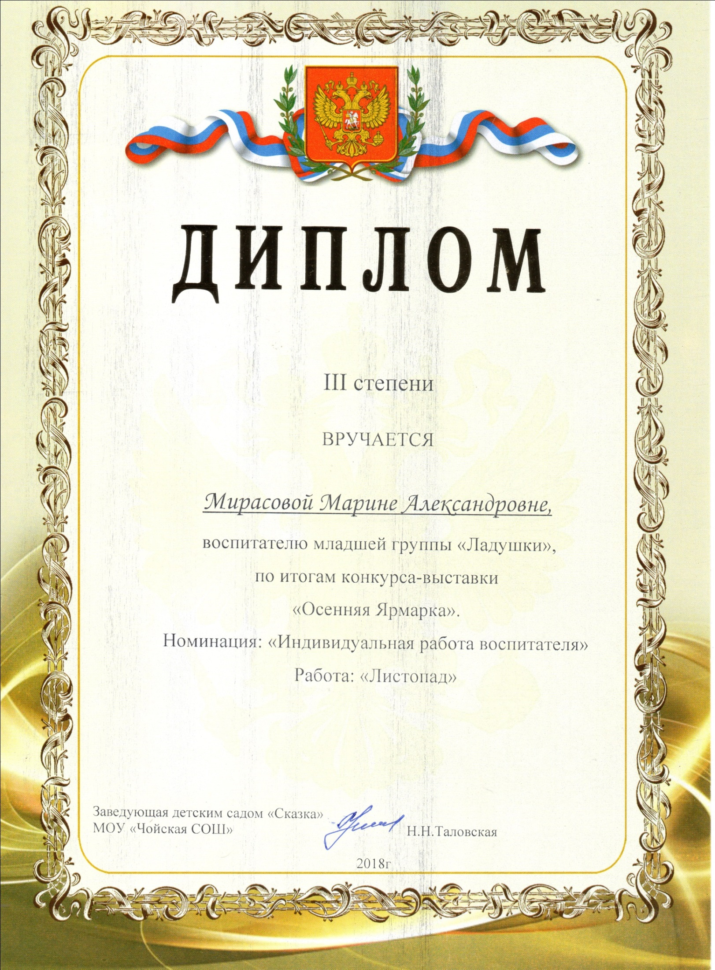

Благодарственное письмо за участие в районном конкурсе – выставке художественно – декоративного творчества «Моя Родина – Алтай» (Сюжетная композиция «Водопад Корбу»).
Цель: воспитание в новом поколении идей патриотизма, национальной самоидентификации и гордости за свою малую Родину, а так же воспитания художественно-эстетического вкуса, развития творческой активности детей и взрослых.
Задачи:
1. приобщение детей и взрослых к национальным традициям алтайского народа;
2. содействие активному развитию творческих способностей среди воспитанников и педагогов ДОО района;
3. содействие сотворчеству детей и взрослых.

Вниз летит воды каскад!
Это, милый, водопад!
Это место, где вода
Вниз торопится всегда.
Через край крутых обрывов
Вниз летит с огромной силой.
Водопад всегда шумит:
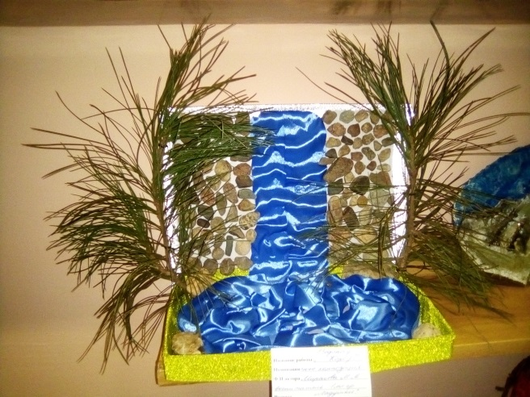
То тихонечко журчит,
То ревёт раскатом грома,
Под собой создав каньоны.

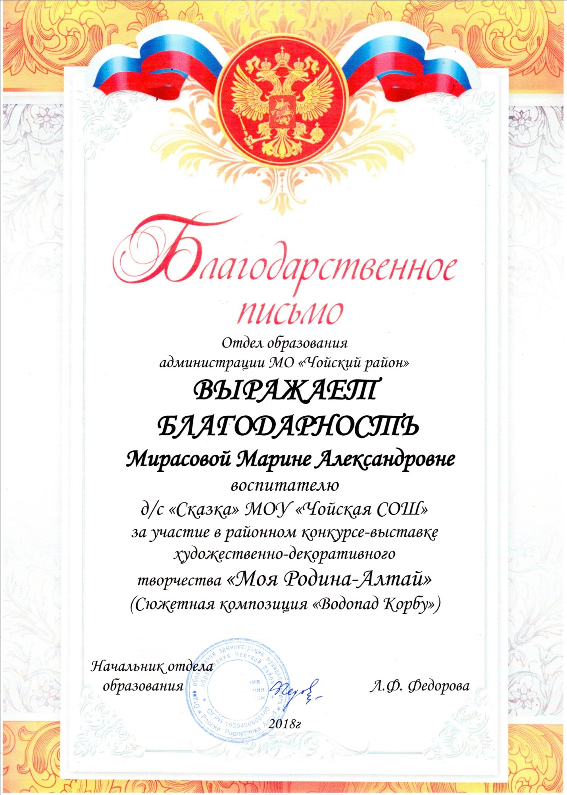

Благодарственное письмо за активное участие в районном конкурсе творческих работ «Ларец с баснями» (рисунок) посвященного
250 – летия со дня рождения И.А. Крылова.
Цель: Популяризация ценности чтения детской литературы как важнейшего средства духовно- нравственного воспитания личности.
Задачи:
- развитие и укрепление у детей интереса к чтению через творчество;
- воспитание интереса к русской культуре, традициям и обычаям, художественному творчеству через произведения И.А. Крылова;
-развитие у детей фантазии, творческих способностей с помощью разнообразных художественных техник.

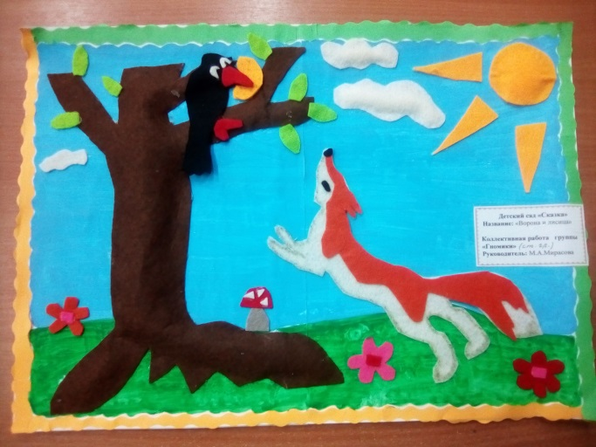

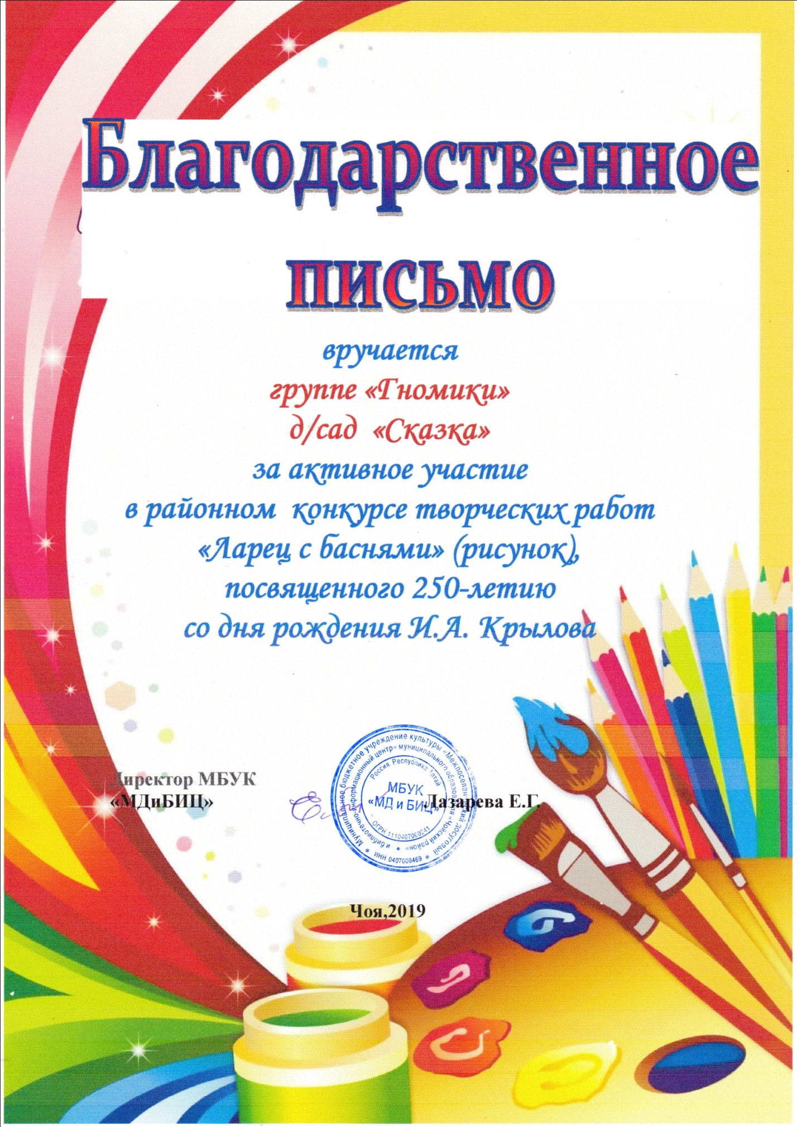

Благодарность за активное участие в конкурсе – выставке «Мои любимые сказки», проявленное творчество и фантазию.

Для чего нужны нам сказки?
Что в них ищет человек?
Может быть, добро и ласку.
Может быть, вчерашний снег.
В сказке радость побеждает,
Сказка учит нас любить.
В сказке звери оживают,
Начинают говорить.
В сказке все бывает честно:
И начало, и конец.
Смелый принц ведет принцессу
Непременно под венец.
Белоснежка и русалка,
Старый карлик, добрый гном –
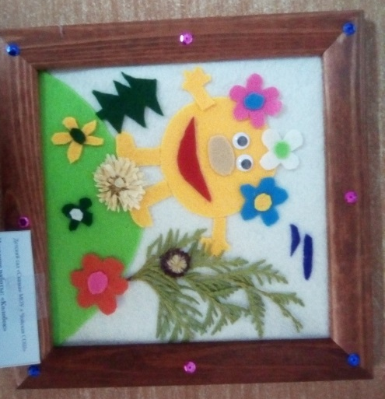
Покидать нам сказку жалко,
Как уютный милый дом.
Прочитайте сказки детям!
Научите их любить.
Может быть, на этом свете
Станет легче людям жить.

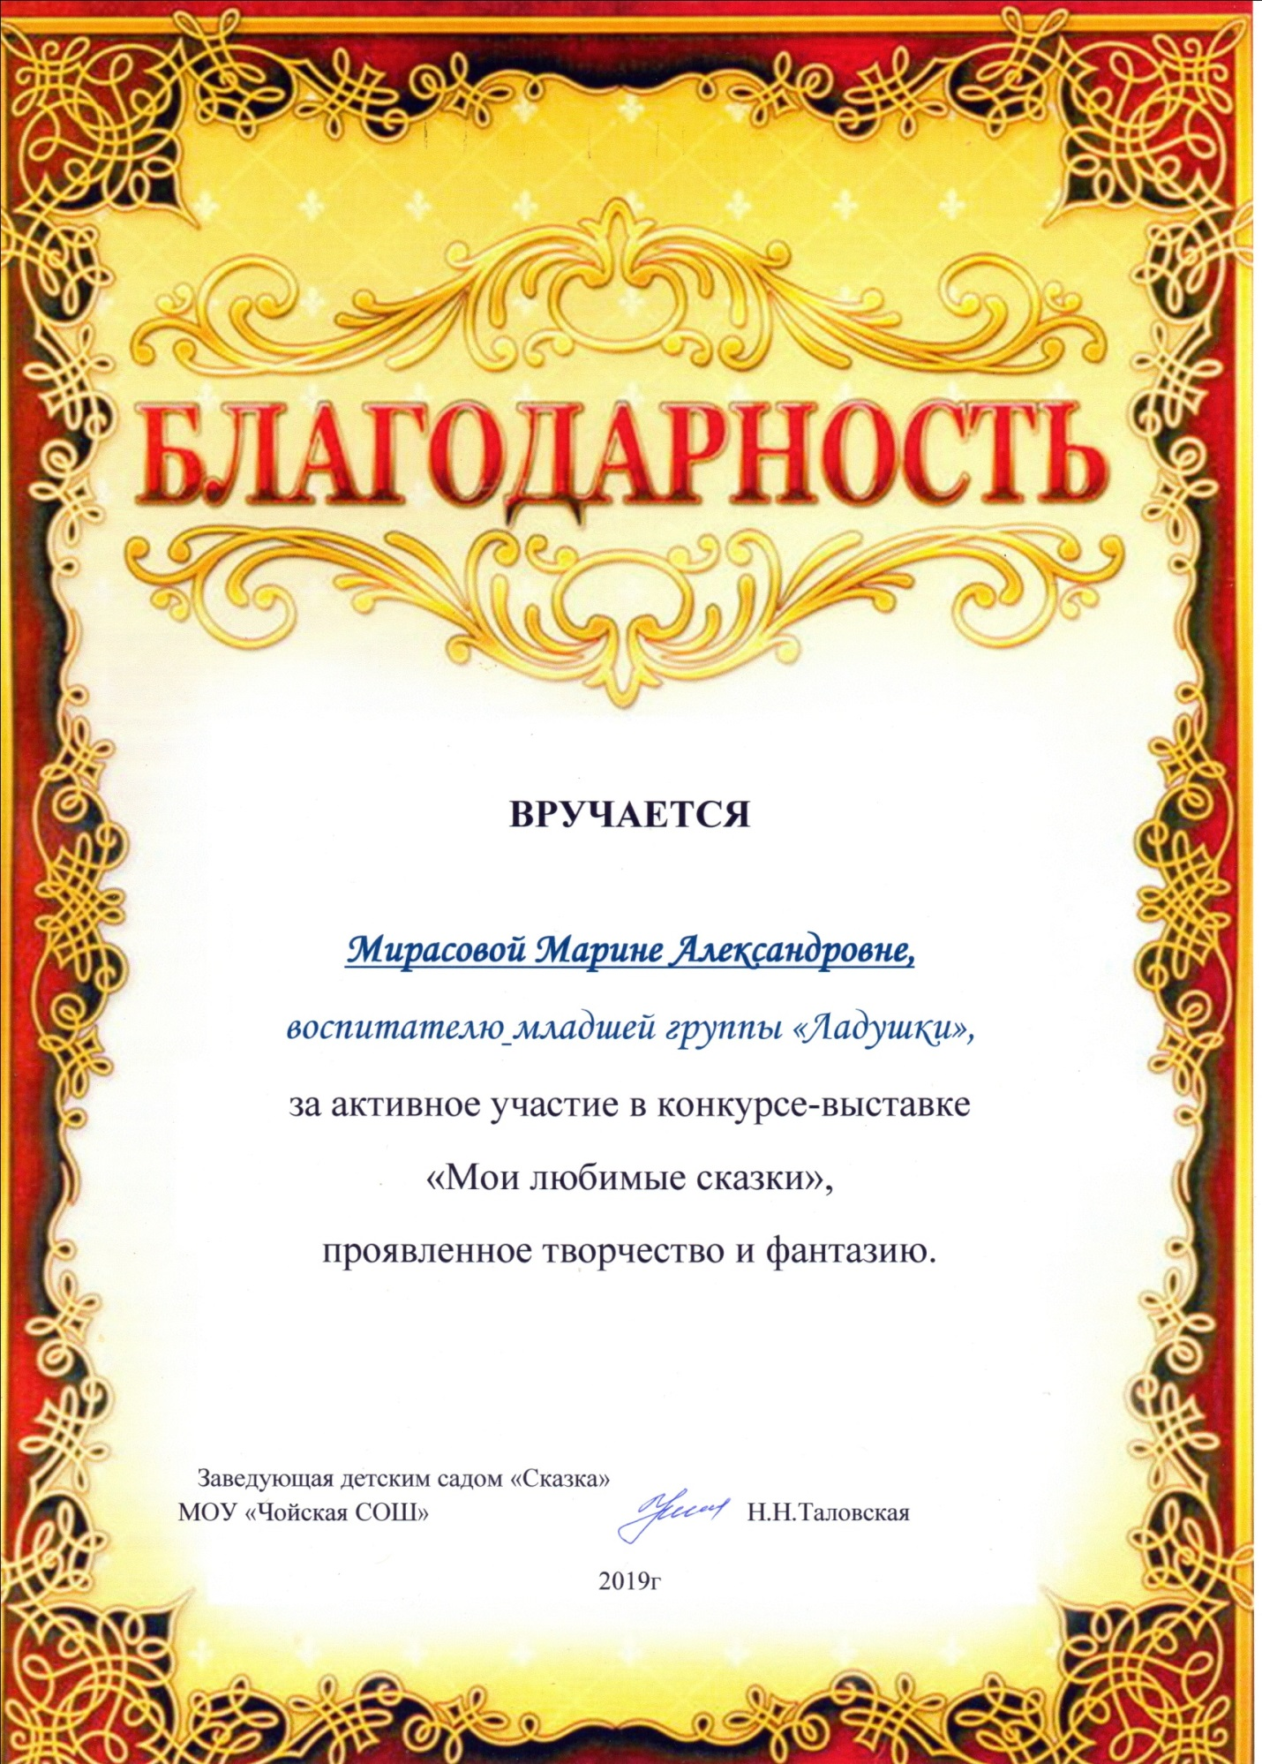

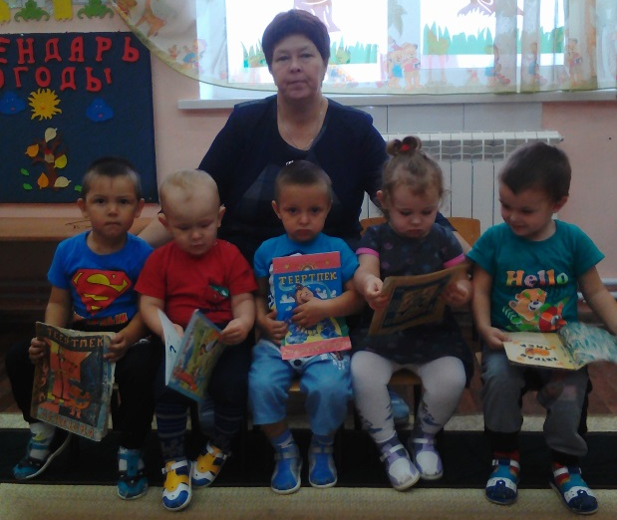
Воспитатель, воспитатель —
Детских ярких душ создатель.
Как в ларец волшебный сложит –
Все, что пригодиться может:
Счет и буквы, и слова,
Города и острова,
Нежность, слезы, круглый мяч,
Озорство, букет удач,
Первую открытку,
Шоколада плитку,
Танец быстрый и стишок,
Зимний плотненький снежок.
Всем поделится без счета.
Вот волшебная работа!

Я – ВОСПИТАТЕЛЬ ДЕТСКОГО САДА! Кто-то усмехнётся, услышав это, кто-то пожалеет, кто-то осуждающе покачает головой: «Ну и работу себе выбрала…». Но я готова произносить это с гордостью десятки раз – это моя жизнь, моя судьба. Детский сад – самая удивительная страна, где каждый день не похож на предыдущий, где каждый миг – это поиск чего-то нового, интересного, где нет времени скучать . Бесспорно, труд воспитателя тяжел – нелегко быть образцом для подражания эталоном порядочности, советчиком, судьей, наставником, быть творцом детской души! Но это приятная радостная тяжесть, потому что в основе ее лежит любовь.
Я – ВОСПИТАТЕЛЬ! Работаю в динамическое время, в котором предъявляются повышенные требования к организации образовательного процесса, технологиям и разработкам. И понимаю, что хочу и буду соответствовать всем требованиям на этапе развития современности. Важно уметь грамотно владеть новейшими педагогическими технологиями в соответствии с ФГОС. Одним из важнейших факторов, влияющих на профессионализм воспитателя, является, на мой взгляд, самообразование. Поиск новых приемов, методов и технологий актуален особенно в наше время.
Профессия воспитатель одна из благородных и нужных профессий для людей во всем мире, поэтому я стала работать в детском саду.
Свою профессию я люблю и с удовольствием прихожу на работу, где каждый день дарю детям любовь, внимание и заботу.
Профессия воспитателя самая обычная и сложная одновременно. Жизнь в среде детей научила меня понимать их потребности, налаживать контакты с их родителями, вдумчиво относиться ко всему, что окружает нас, стойко переносить невзгоды беспокойной воспитательской жизни. Я счастлива в своей профессии, потому что меня любят дети, а я люблю их. Счастливого воспитателя видно сразу - он живет среди детей, понимает их потребности, налаживает контакты с их родителями, вдумчиво относится ко всему, что его окружает.
ЕСЛИ ВОСПИТАТЕЛЬ ЖИВЕТ ЭТИМ – ОН НАШЕЛ СВОЕ ПРИЗВАНИЕ.
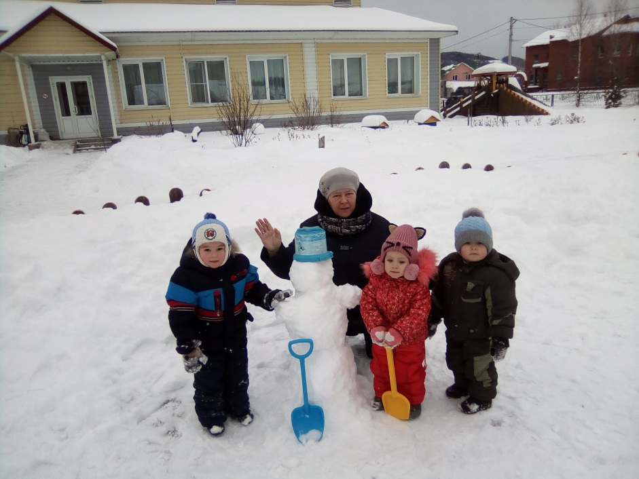
Каким быть должен воспитатель?
Конечно, добрым должен быть!
Любить детей, любить ученье,
Свою профессию любить!
Каким быть должен воспитатель?
Конечно, щедрым должен быть.
Всего себя без сожаленья
Он должен детям подарить!

Стаж моей профессиональной деятельности составляет 19 лет. В детском саду «Сказка» работаю 12 лет.
Я неоднократно принимала участие в различных конкурсах, как внутри детского сада, так и в районных и республиканских.
Для меня конкурсы – это мир соревнования и общения с интересными людьми. Моя конкурсная копилка пополняется с каждым годом.

